12 июля в Центральной городской библиотеке прошел мастер-класс «Божья коровка».

Ребята с удовольствием приняли участие в мастер-классе и смастерили божьих коровок на магните. Дети с легкостью справились с заданием. Это было не только интересно, но и полезно, ведь теперь у них есть красивые и оригинальные магниты. Библиотека всегда рада предложить разнообразные мероприятия для своих посетителей.

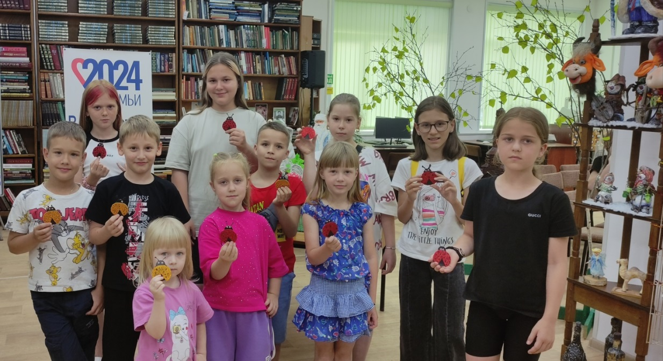

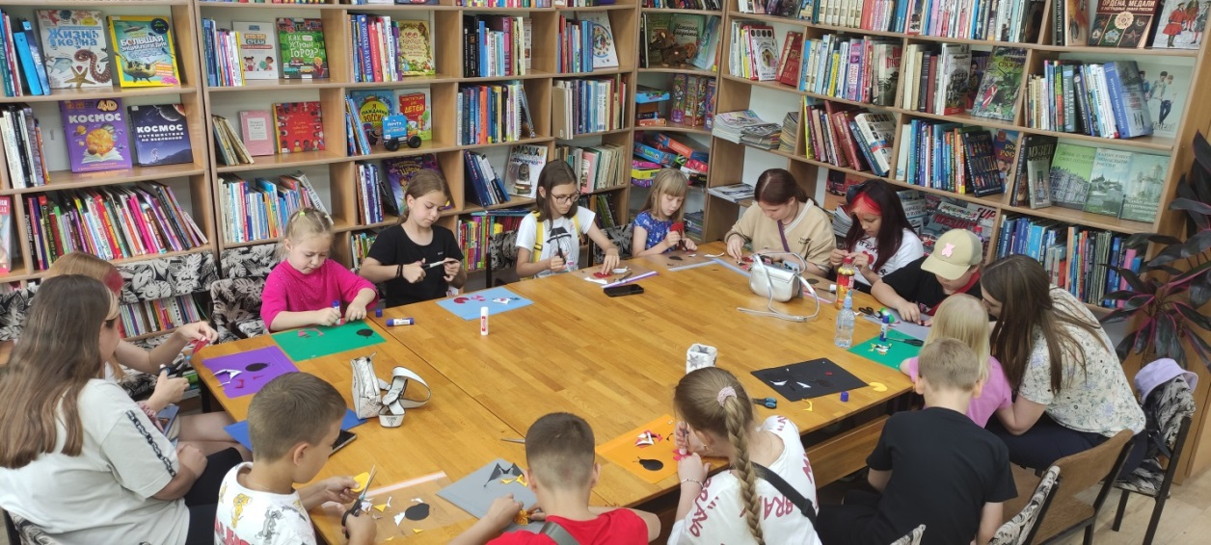

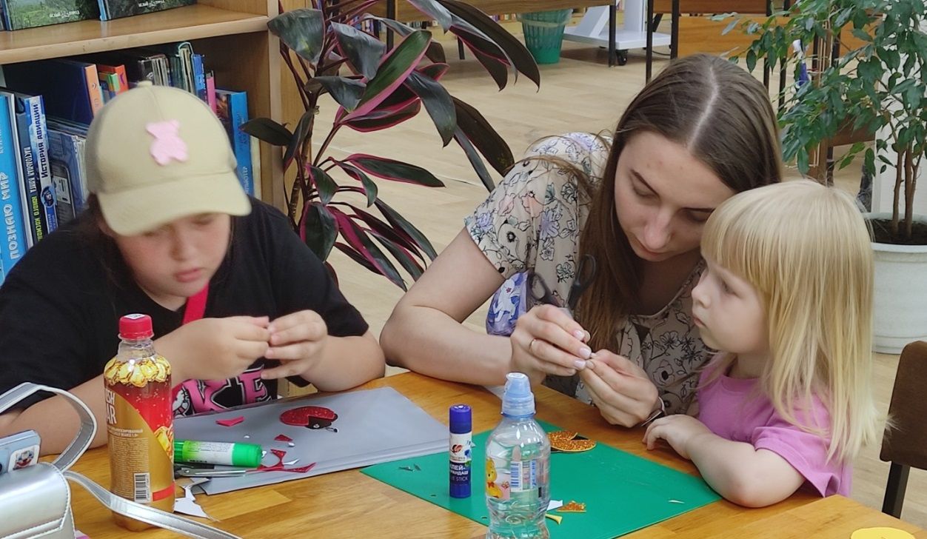

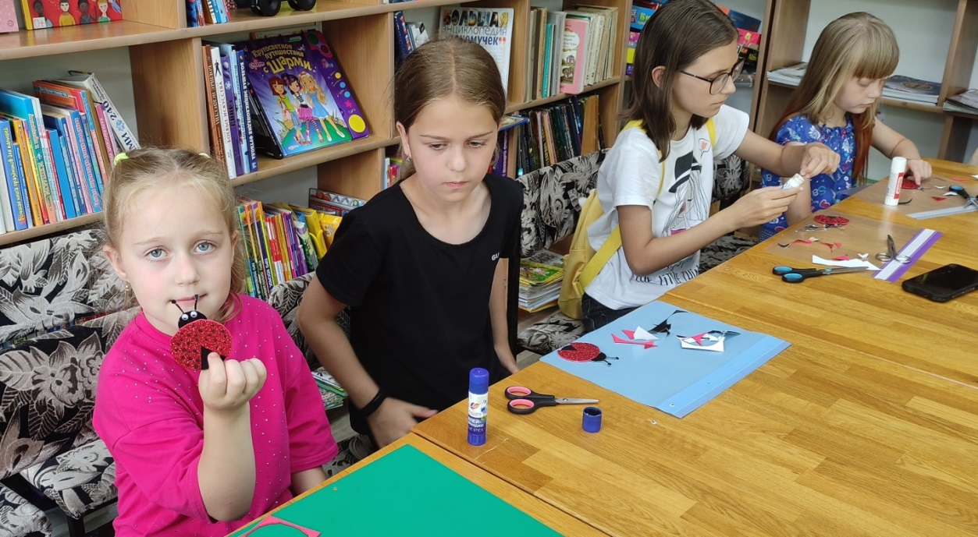

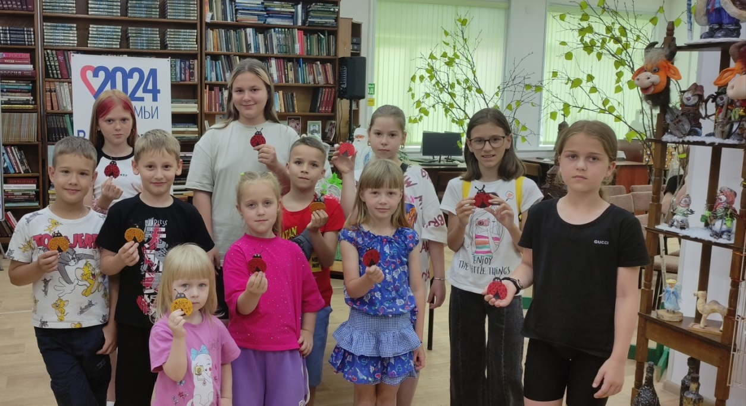

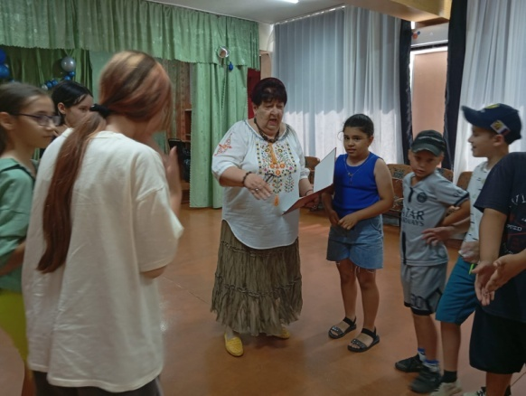16 июля библиотекой -филиалом №7 проведена игра «Слабое звено». Мероприятие проведено для учащихся пришкольного летнего оздоровительного лагеря «Луч» МБОУ «СОШ №5». В игре принимали участие две команды по восемь человек, остальные дети были болельщиками. Цель мероприятия: вызвать у детей интерес к чтению литературы по различным отраслям знаний.

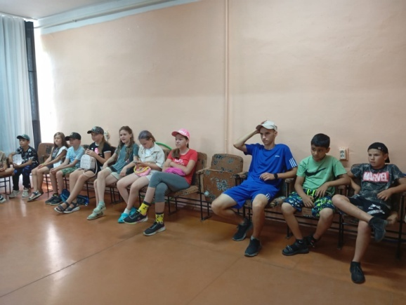

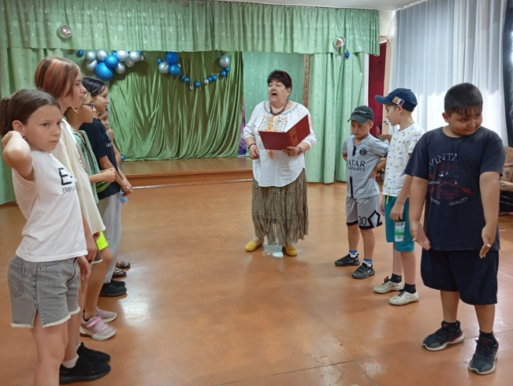

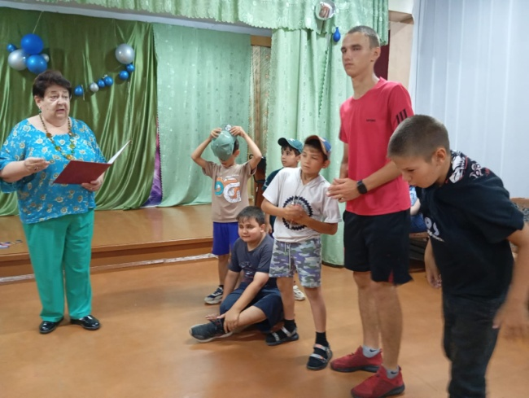19 июня библиотекой-филиалом № 7 проведен конкурс знатоков «Интеллектуальный марафон». Темы марафон были следующие: «Военная подготовка», «Спорт», «Изобразительное искусство», «История моды» и тд. Цель мероприятия: развитие интеллектуальных способностей, коммуникативности, умение работать в команде. Мероприятие проведено для учащихся пришкольного летнего оздоровительного лагеря «Луч» МБОУ «СОШ №5».

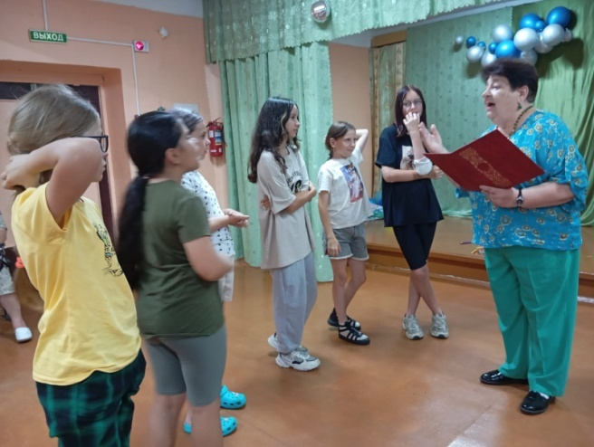

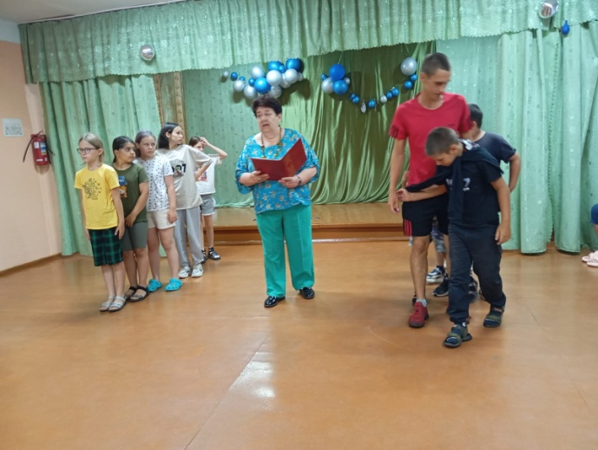

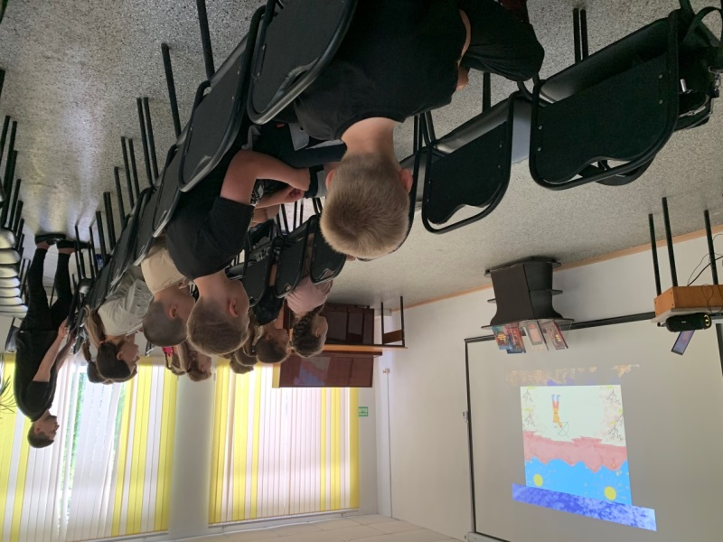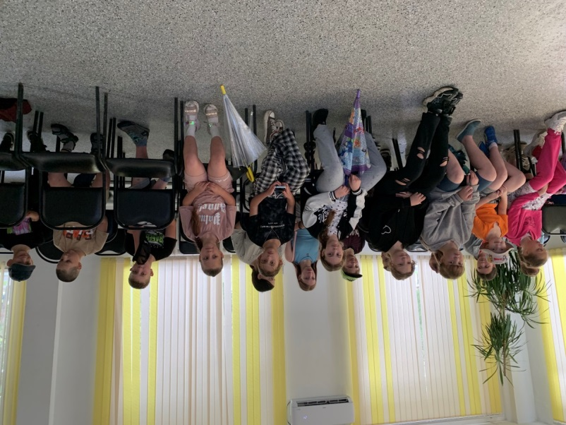В рамках программы «Культура для школьников» и программы летнего детского чтения «Лето приключений» в городской библиотеке состоялось литературное знакомство ребят, посещающих пришкольные летние лагеря, с устным народным творчеством аборигенов Дальнего Востока «Сказки народов Дальнего Востока». Ребята отправились в путешествие по сказкам коренных малочисленных народов Дальнего Востока: слушали нанайскую и удэгейскую сказки, сравнивали с русскими народными сказками; смотрели мультфильмы «Храбрец» и «Айога»; подбирали русские пословицы и поговорки к этим сказкам; рассуждали над философским смыслом сказок, а так же узнали много интересного о быте и традициях народов через сказки и рассказ библиотекаря.

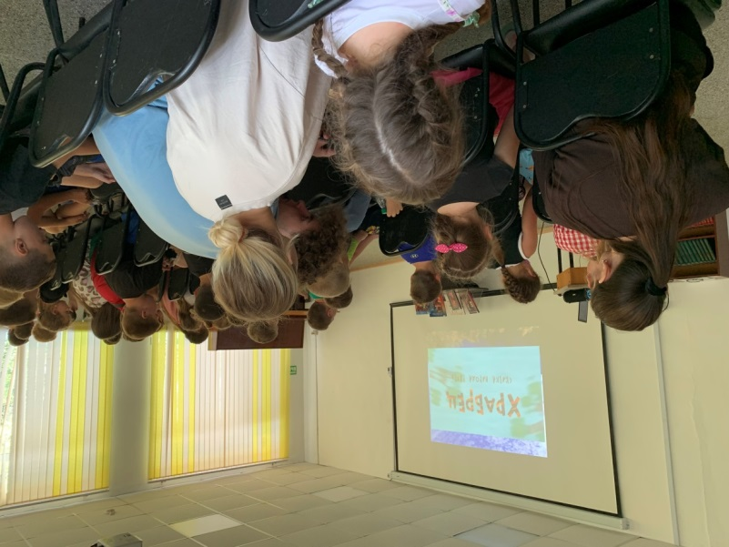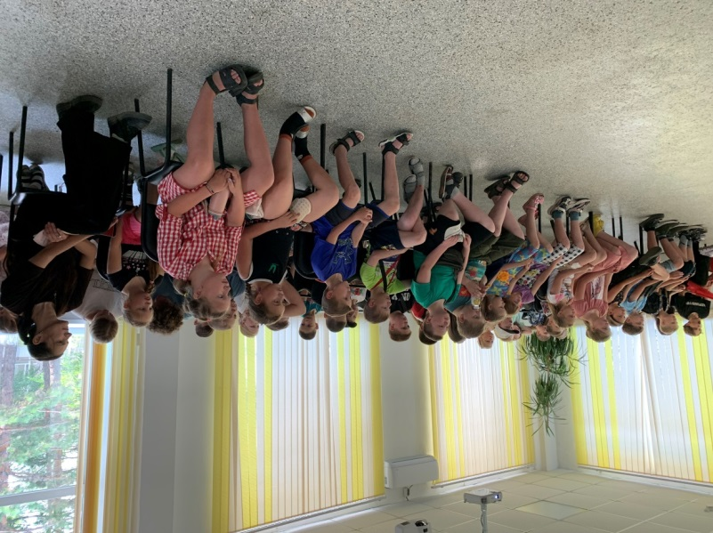

В Центральной библиотеке состоялся квест «Библиотечные следопыты». Ребята, поделившись на две команды, выполняли различные задания и собирали кодовую фразу. Загадки, кроссворды, ребусы, пазлы… Со всем этим юные читатели справились на ура! В завершении квеста все 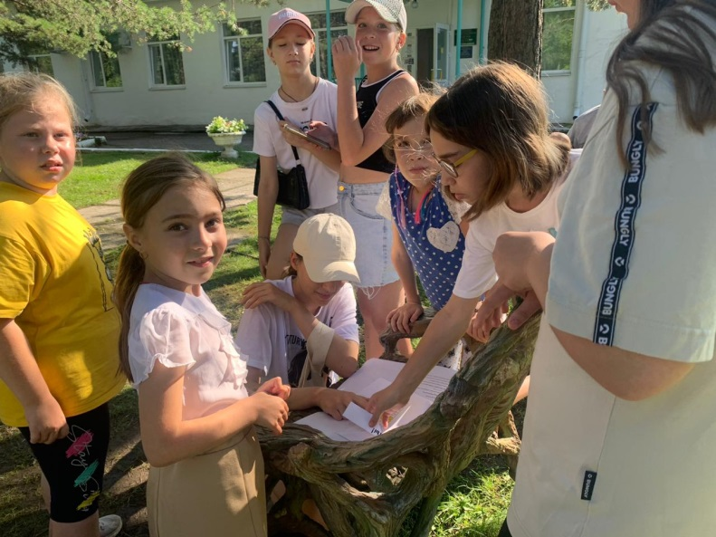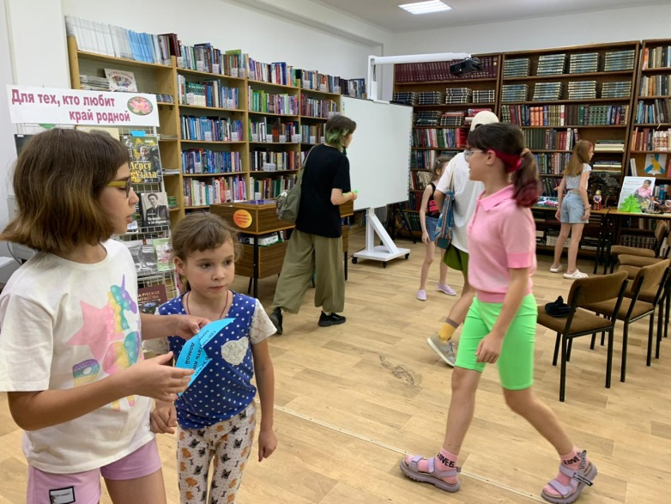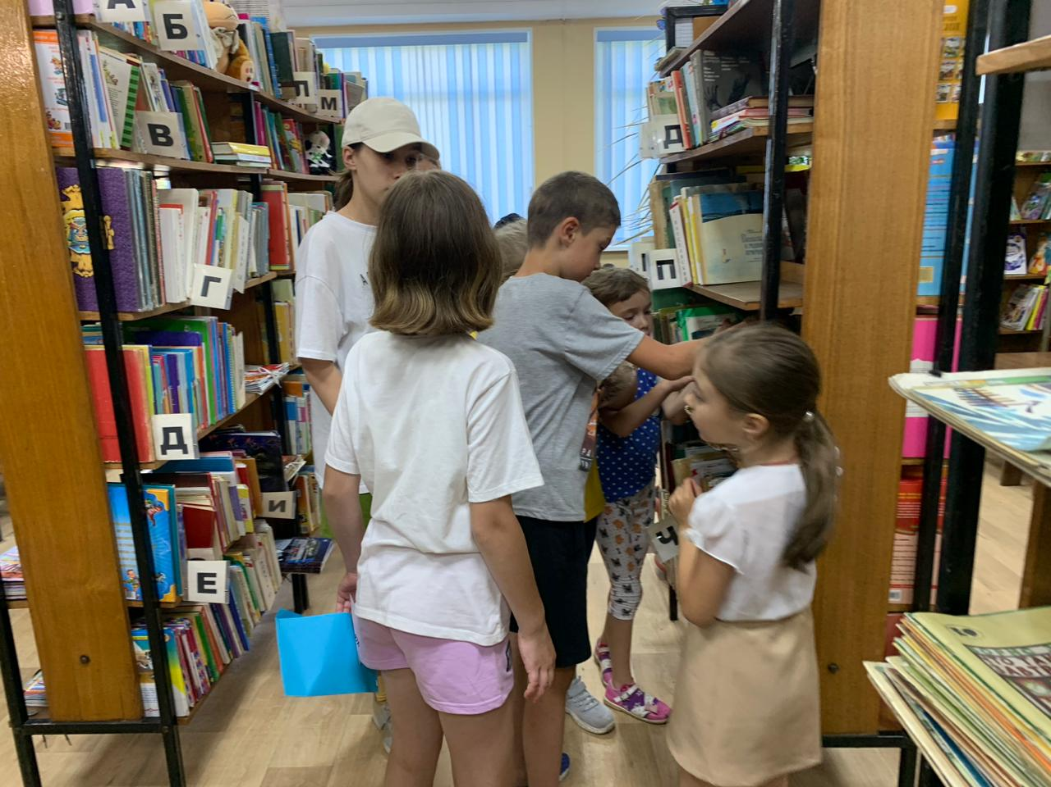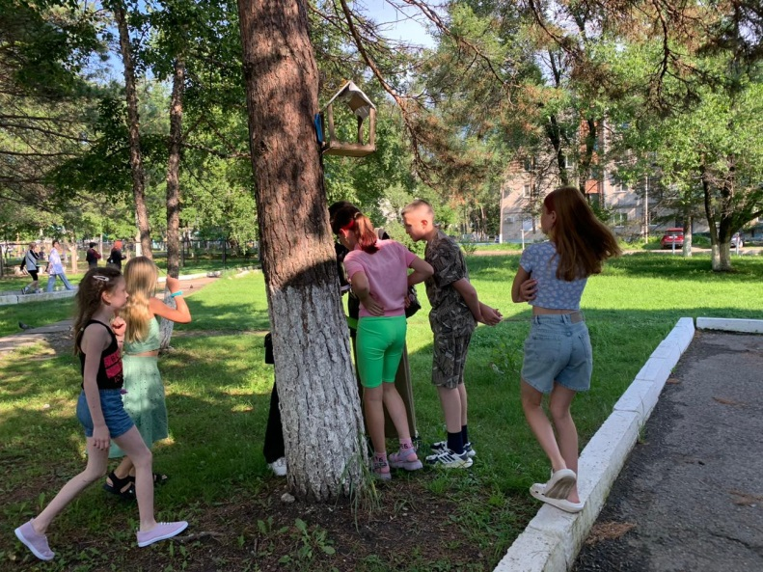участники были награждены сладкими призами.

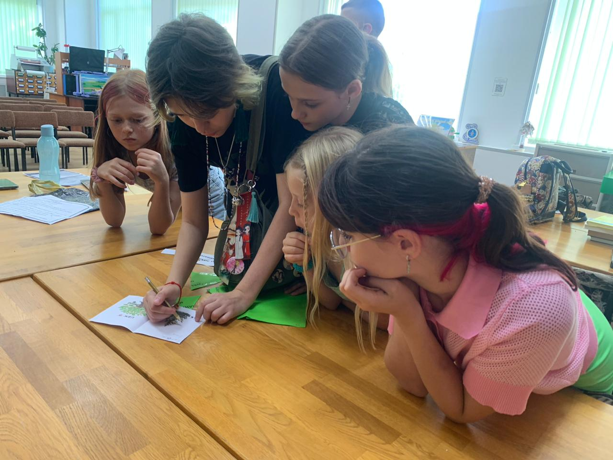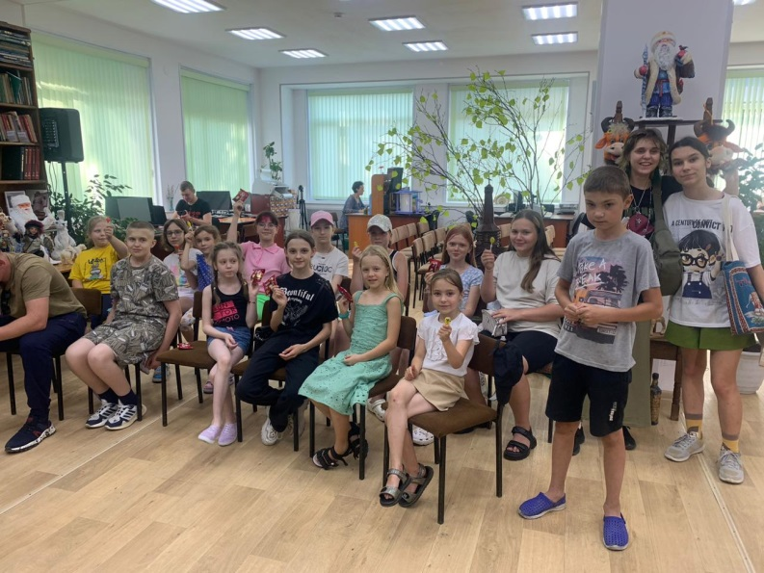

19 июля для ребят из школьного лагеря СОШ N3 в библиотеке-филиале N6 прошла краеведческая викторина «Мой край отеческий, моя глубинка». Библиотекарь рассказала школьникам об удивительном месте на Дальнем Востоке России - Приморье. Ребятам были предложены вопросы о нашем крае, о его растительном мире. Дети рисовали картины «Тигр в Уссурийской тайге». Ребята познакомились с новой книгой «Мой Дальнереченск». Затем школьники отвечали на вопросы викторины о своем городе и поселке, собирали пазлы о достопримечательностях нашего города. Дети успешно справились со всеми заданиями и узнали много нового о крае, городе и поселке.

